开学第一讲方案
主题：科技 创新 梦想
（一） 校门口布置：
大型充气飞机模型：上面写着“善真梦想号”2016秋航班，架在校门口上方，（淘宝有卖的，只要输入“充气飞机模型”，就可以搜索到，也不是很贵。但是要提前几天预定）；实在不行，受条件限制，也可以做一个飞机样式的展板，样式如下（但这个不是很好，飞机也不是很逼真，最好有舷梯）：
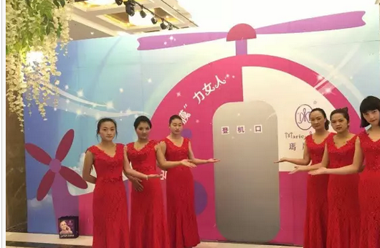

七彩气球拱门：架在飞机口，上面写着“开学啦！”
易拉宝立地海报：两个，1.5米高，左边：新学期，新希望，
梦想起航，展翅高飞！
右边：树雄心畅游知识海洋，
立壮志攀登科学高峰！
红地毯：从校门到教学楼前
校级领导：站在拱门前面，列队欢迎同学们的返校。
登机牌：校长给每位同学发上一张登机牌。样式基本如下，可以重新设计：
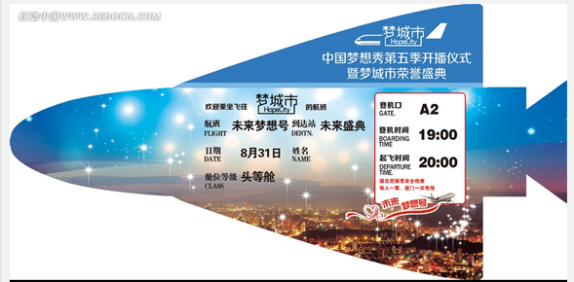
正面：机翼上：向善向上 求真求新
自信好学 个性张扬
机身上：
欢迎乘坐“善真梦想号”2016秋航班！
姓名：
始发站：薛家中心小学
到达站：科学高峰
登机口：奥园校园正门 （老校区正门）
登机时间：2016年8月31日 （还是9月1日？时间我不能确定）
背景：航天、宇宙、梦幻
颜色基调：蓝色
反面：新学期，新起点；新梦想，新辉煌！
我的学期梦想： （这个开学后，由班主任知道孩子写好，挑出好的，在开学典礼的最后环节，粘贴在梦想墙上）
背景：可以是绿树上小鸟展翅高飞，绿树下，一个男学生和一个女学生背着书包上学
颜色基调：绿色

大队部同学：也可以七八个选择形象好一点的女同学，站在拱门后面，身穿校服，身披红色绶带，手拿“欢迎你，新同学！”引领牌（设计成例如向日葵样式，或者样式，保留好，以后每一年可以循环使用），在校门口列队，并引领一年级新同学进班。
作品展示：红地毯的两边，可以展示孩子们的“创客作品”展示、3D打印技术制作的模型、，学生制作的科幻画、科技小发明展示，学生各种科技获奖证书、科技展板等。

（二）开学典礼
背景布置：
- 大型主题展板，以“新学期开学典礼”为主题。
- 展板前放置充气的火箭、导弹模型（淘宝输入关键词“充气火箭模型” ）
- 如果是操场上，可以在升旗台前系上若干束升空气球（三十个气球扎一束，放上
五束，做装饰点缀，到最后开学典礼结束，把这个气球放掉，向上飘空，形成放飞梦想的寓意和气氛）
如果是在报告厅，可以买一些航天飞机、五角星、笑脸等模型气球、，悬挂在报告厅的上空。（输入“铝膜气球”“飞机总动员”或者“航空飞机”可以找到）
（4）大型主题展板边侧，还可以设置一块梦想墙的小展板——我的科技梦，我的创新梦，在开学典礼的最后一个环节，让学生代表把将自己的学期小梦想亲手贴在梦想墙上。
（梦想墙的展板也可以和主题展板合二为一，在主题展板上留一小块版面，让学生粘贴“学期梦想”）

（三）演讲稿

